Akdeniz Üniversitesi Deney 6

Fizik Bölümü

İleri Fizik Laboratuarı

RADYOAKTİF IŞINIM DENEYLERİ

Amaç : Radyoaktivite olayının incelenmesi, radyoaktivitede ters kare yasasının incelenmesi, bir kağıdın soğurma katsayısının bulunması

Teorik Bilgi : Nükleer fizik laboratuarının en temel cihazı radyoaktif ışınımın ölçülmesi için kullanılan Geiger-Müller sayacı ve tüpüdür. Geiger tüpü temel olarak iki elektrottan oluşur.

|  |  |
| --- | --- |
|  |  |
| Şekil -1: G-M Tüpünün şematik gösterimi | |

Bu iki elektrot arasında düşük basınçlı gaz bulunmaktadır. Dış elektrot genellikle silindir bir yapıda iken, iç elektrot ( pozitif ), bir silindirin ortasına yerleştirilmiş olan ince bir kablodan oluşur. İki elektrot arasındaki potansiyel farkı, Geiger tüpünün içine giren iyonize bir parçacığın tüp içerisinde elektron çığı (ardışık iyonlaşmalar sonucunda ) oluşturabilmesine olanak verecek şekilde ayarlanmıştır.

Radyoaktiflik 1896 yılında Becquerel tarafından keşfedilmiştir. Becquerel fotoğraf filmleri ile yaptığı çalışmada bazı elementlerin kendiliğinden ışın yayınladığını keşfetti. Bu olaya doğal radyoaktivite denir. Kararsız (radyoaktif) çekirdeklerin ışın veya parçacık salarak fazla enerjilerini atmaları ve başka çekirdeklere dönüşmeleri olayına radyoaktif bozunma, salınan ışın veya parçacıklara da nükleer radyasyon denir.

Doğada rastlanan radyoaktif elementler ya α, ya da β-tanecikleri yayımlayarak bozunuma uğrarlar. Bazı hallerde, bu tanecikler γ-ışınları da yayımlarlar. Bir atomun çekirdeği bir alfa taneciği yayımladığında, atomik kütlesi 4, atom numarası ise 2 birim küçülür. A, çekirdekteki toplam nükleon sayısını ( kütle numarası ); Z, proton sayısını ( atom numarası ) göstermek üzere, bir alfa bozunumu için:

A→A-4 (1)

Z→Z-2 (2)

yazılabilir. N nötron sayısını göstermek üzere

A=N+Z (3)

dir. Örnek olarak, 88Ra226 çekirdeğinin alfa taneciği yayınlayarak 86Rn222 çekirdeğine dönüşmesi bir alfa bozunumu sürecidir.

88Ra226  → α + 86Rn222 (4)

Radyoaktiflik olayının çekirdekle ilgili bir dönüşüm olduğu şuradan anlaşılıyor ki, Ra, Ba gibi toprak alkali elementler grubunda bulunan bir katı olduğu halde, radon, soy gazlar grubunda bulunan bir gazdır.

Alfa taneciği yayımlayan bir atomun, 4 nükleon ve 2 proton kaybetmiş olması gösteriyor ki alfa çekirdeği bir 2He4  çekirdeği olabilir. Gerçekten de yapılan ölçümler alfa taneciğinin kütlesinin (TRn : kinetik enerji; Q: reaksiyon enerjisi; Mα , MH, MRa: kütleler)

Mα = TRn/(Q/MRa) ≈ 6,64x10-24 gram (5)

Mα/MH = 6,64x10-24 gr / 1,67x10-24 gr ≈ 4 (6)



olduğunu göstermiştir. Öte yandan, Rutherford, bir radyoaktif kaynağın yayımladığı alfaları bir boşalım tüpü içine toplayarak, bunların elektron yakalanmasından meydana gelen gazın karakteristik He tayfını verdiğini göstermiştir. Bugün kesinlikle biliyoruz ki, alfa tanecikleri iki proton ve iki nötrondan meydana gelen helyum çekirdekleridir.

Atom numarası Z olan bir radyoaktif elementin bir β— taneciği yayımlaması ile, atom numarası Z+1 olan başka bir element meydana gelir, fakat kütle numarası değişmez. Böylece ilk elementin bir izobarı elde edilir.

β— : Z→Z+1, A→A (7)

n→p + β— + (8)

RaB(82Pb214) → β— + RaC(83Bi214) + υe  (9)

Bu da gösteriyor ki, doğal radyoaktif bir elementin yayımladığı β tanecikleri negatif elektronlardan ibaret olabilirler. Gerçekten, yapılan ölçümler ve teorik çalışmalar negatif β’ların elektronlar olduğunu kesinlikle göstermektedir. Bazı yapay radyoaktif elementlerin yayımladıkları β+ ların da pozitif elektronlar (pozitronlar) oldukları bugün bilinmektedir.

Gamalar (γ) uyarılmış çekirdeklerden yayımlanan elektromanyetik erke kuantumları yani fotonlardır.

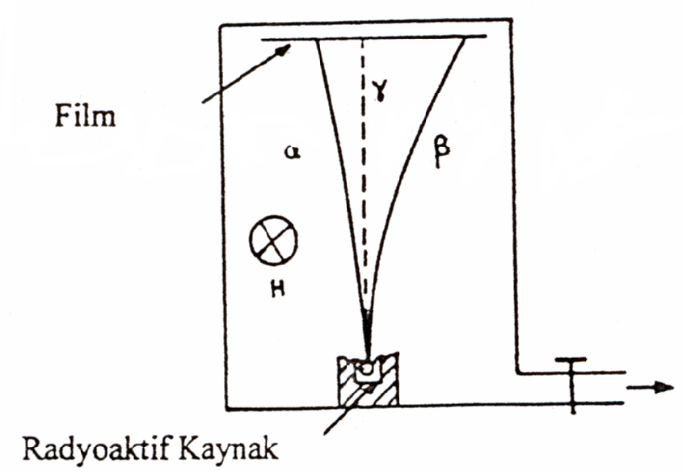

Şekil- 2: Radyoaktif bozunma sonucu ortaya çıkan taneciklerin manyetik alandaki sapmaları.

Geiger sayacı parçacıkların ( beta, gama veya alfa ) türünü belirleyemez, sadece algılayıcıya kaç adet parçacık girdiğini belirler. Ardışık iyonlaşma sonucu oluşan gerilimin genliği tipik olarak > 1 Volt’ tur. Bu değer herhangi bir yükselticiye ihtiyaç duyulmadan sayaç tarafından algılanacak kadar büyüktür.

Geiger tüpünün yapımı esnasında oluşan farklılıklardan dolayı, uygulanan belirli bir gerilim için her tüp farklı verimlilikte çalışır. Eğer bir radyoaktif madde Geiger tüpünün altına yerleştirilirse ve gerilim sıfırdan itibaren yavaşça artırılırsa tüp çalışma gerilimine ulaşmadan sayım yapmaya başlamayacaktır. Bu gerilimden sonraki en ufak bir gerilim artmasında, sayım hızı aniden artacaktır. Bu gerilime eşik gerilimi denir. Eşik geriliminden sonra gerilim artırılırsa sayım hızında çok az bir değişim olacaktır. Bu bölgeye plato bölgesi denir. Çalışma gerilimi değeri plato bölgesi içinde belirlenir.

Tüpün yaşama süresinin korunması için çalışma gerilimi plato bölgesinin %25’ lik bölümünde seçilir ( eşik gerilimi yakınlarında ). Eğer gerilim hızlı bir değişim olacak şekilde artırılırsa sürekli boşalım bölgesine ulaşılır. Geiger tüpünün bu bölgedeki gerilimde çalıştırılması tüpün kısa sürede bozulmasına neden olur.

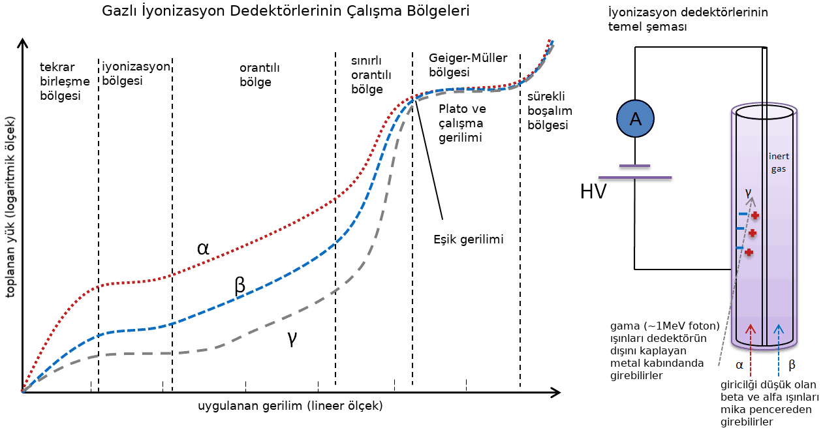

Şekil-3 : Gazlı iyonizasyon dedektörlerin ve Geiger-Müller tüpünün çalışma karakteristik eğrisi (<https://www.nuclear-power.net/> sitesinden alınmıştır).

Radyoaktif bir örnekte birim zamanda bozunan çekirdek sayısı, yani bozunma hızı aktivite olarak adlandırılır Aktivite birimi olarak genellikle son zamanlara kadar Curie (Ci) birimi kullanılmıştır. 1 Ci saniyede 3,7x1010 bozunma yapan radyoaktif çekirdek miktarıdır. Son zamanlarda aktivite birimi olarak Becquerel (Bq) kullanılmaktadır ve 1 Bq bir saniyede bir bozunma yapan radyoaktif çekirdek miktarıdır.

Deneyde kullanılacak olan araç ve gereçler şu şekildedir:

Radyasyon Sensörü: Bir radyasyon kaynağının varlığını tespit etmek, alfa, beta, gama ışımalarını gözlemlemek ve belirtilen bir zaman aralığındaki toplam bozunum sayısını ölçmek için çeşitli arabirimlerle kullanılabilir. Radyasyon Sensörü, içine yerleştirilmiş olan bir Geiger-Müller (GM) tüpüyle iyonlaştırıcı radyasyonu algılar. İyonlaştırıcı radyasyon veya bir parçacık tüpe çarptığında, elektronik olarak algılanır ve bir bilgisayar tarafından ve yanıp sönen bir sayım ışığı tarafından izlenir. Sensörün üzerinde ayrıca istenildiği zaman kapatılabilen ve sayımı gösteren bir ses sinyalide bulunmaktadır.

LabQuest2 Cihazı: LabQuest 2, üzerinde digital, analog ve usb portları bulunan dahili grafik ve analiz uygulamasıyla sensör verilerini toplamak için kullanılan bağımsız bir arayüzdür. Çeşitli sensörler kullanılarak sıcaklık, yük, radyoaktivite v.s. ölçümleri yapılabilmektedir.

GM numune standı: Üzerinde her bir bölme mesafesi 1 cm olan ahşaptan yapılmış ve incelenecek olan numunenin konulacağı bir tepsi ile kullanılan kutu şeklindeki malzeme.

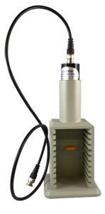  
 Radyasyon Sensörü GM numune standı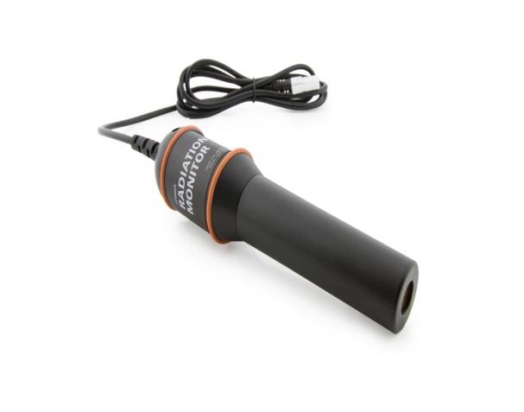

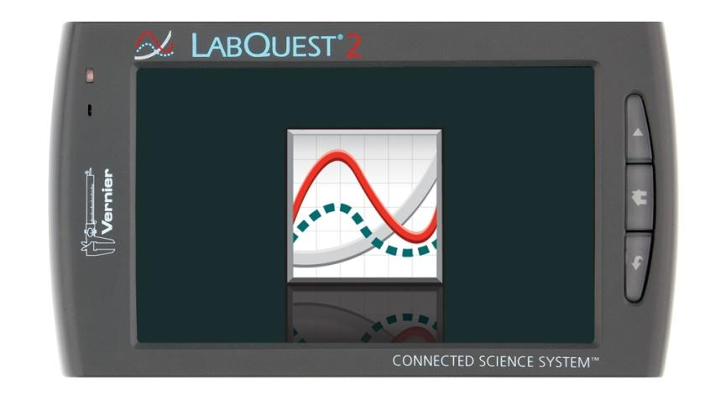

LabQuest2 Cihazı

A- TERS KARE KANUNU

Amaç: Ters kare kanununun ışınım yayan radyoaktif maddelerdeki geçerliliğinin belirlenmesi

Ters kare kanununun fizikte bir çok dalda geçerli olduğu bilinmektedir. Bir nesneye çarpan ışığın şiddetinin, kaynağın nesneye olan uzaklığının karesinin tersiyle orantılı olduğu bilinmektedir. Bir radyoaktif maddeden yayımlanan ışınım ışığa benzetilirse ki ışıkta bir kaynaktan yayımlanır, ters kare kanunun sayaçtan uzaklaşan radyoaktif bir kaynak için de uygulanabileceği düşünülebilir.

Bu deneyde, bir radyoaktif maddenin, Geiger-Müller tüpünden çeşitli uzaklıklardaki aktivitesi ölçülecektir. Elde edilen verinin ters kare kanunu ile uyuşabilirliliği araştırılacaktır.

Deneyin Yapılışı:

* Radyasyon sensörünü on bölmeli örnek tutucunun üzerine gelecek şekilde bir ayak üzerine sabitleyiniz.
* Radyasyon sensörünün kablosunu LabQuest2 aygıtının dijital portuna takınız. Uygun LabQuest yazılımını başlatınız*. (Mod: Time Based, Rate:0.10 sample/s, Duration:300.0s seçebilirsiniz.)*
* LabQuest2 cihazı sayıma başlamamışsa Dosya menüsünden “Yeni” yi seçiniz. Yazılım, sensörü tanımlayacak ve varsayılan bir veri toplama kurulumu yükleyecektir.
* Artık veri toplamaya hazırsınız. Daha sonra kaynağı deney düzeneğine (On Bölmeli Örnek Standının birinci bölmesine) yerleştirerek bir kez sayım alınız.
* Bu bölmenin radyasyon sensörüne uzaklığını ölçünüz.
* Kaynağın uzaklığı ile sayma hızını aşağıdaki tabloya kayıt ediniz.

|  |  |  |  |
| --- | --- | --- | --- |
| Sayım no | Sayma hızı | Uzaklık (d) | 1 / d2 |
| 1 |  |  |  |
| 2 |  |  |  |
| 3 |  |  |  |
| 4 |  |  |  |
| 5 |  |  |  |
| 6 |  |  |  |
| 7 |  |  |  |
| 8 |  |  |  |
| 9 |  |  |  |
| 10 |  |  |  |

Tablo-1 : Sayma Hızının Uzaklıkla Değişimi

Hesaplama: Bir grafik kâğıdına aktivite y ekseninde, 1/d2’ yi ise x ekseninde olacak şekilde çiziniz. *Gama ışınları ters kare kanununa uymakta mıdır?* Açıklayınız.

B- SOĞURMA KATSAYISININ BULUNMASI

Amaç : Radyoaktif bir kaynaktan yayınlanan gama ışınları için soğurma katsayısının hesaplanması

Herhangi bir ışıma, madde içerisinden geçerken enerjisinin bir kısmını bu maddenin atomlarına vereceği için şiddeti azalır. I şiddetindeki ışıma dx kalınlığındaki ince bir madde tabakasını geçerken şiddet azalması,

dI= -μIdx (10)

olur. Eksi işareti şiddette azalma olduğunu gösterir. Burada μ, birim uzunluk başına şiddet azalması olup soğurma katsayısı olarak adlandırılır.

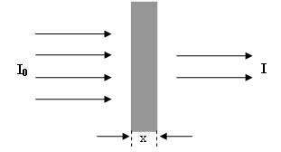

Şekil 4 : Işımanın Madde Ortamında Soğurulması

Işımanın x kalınlığındaki bir madde tabakasına girerken sahip olduğu şiddeti I0 ile gösterilirse, eşitlik 10’dan

(11) (12)



soğurma denklemi elde edilir.

ve I şiddetleri yerine, iyonlaştırıcı tanecik sayısı ile orantılı olan ve N puls sayıları yazılarak benzer eşitlik elde edilir.



(13)



Deneyin Yapılışı:

Radyoaktif kaynağı dedektöre en yakın 2. bölmeye yerleştiriniz. Dedektörün saydığı parçacık sayısını kaydediniz. Dedektörle kaynak arasına çeşitli kalınlıklarda kağıtlar yerleştirerek dedektöre ulaşan parçacık sayılarını kaydederek Tablo 2’ i doldurunuz.

|  |  |  |
| --- | --- | --- |
| X (cm) | N (Sayım) | ln (N/No) |
|  |  |  |
|  |  |  |
|  |  |  |
|  |  |  |
|  |  |  |
|  |  |  |

Tablo-2 : Soğurma Katsayısı

* ’ a karşılık x grafiği çizilerek soğurma katsayısı μ’ yü hesaplayınız.



* Soğurucu madde olarak; aynı kalınlıktaki kurşun ve alüminyum kullanarak soğurma miktarlarını kıyaslayınız. Sonuçlarınızı yorumlayınız.